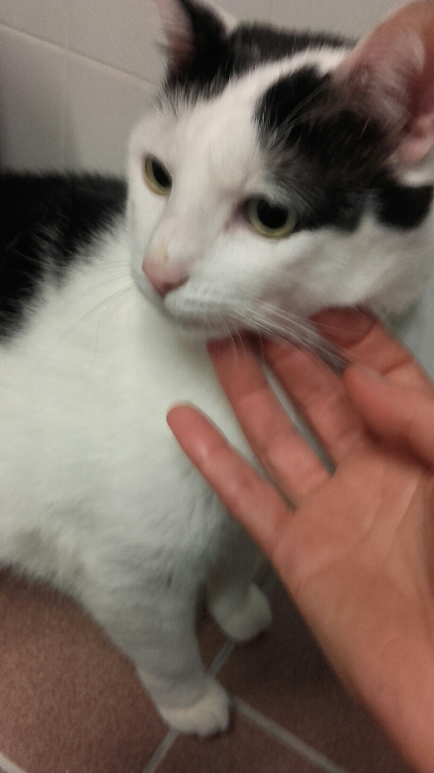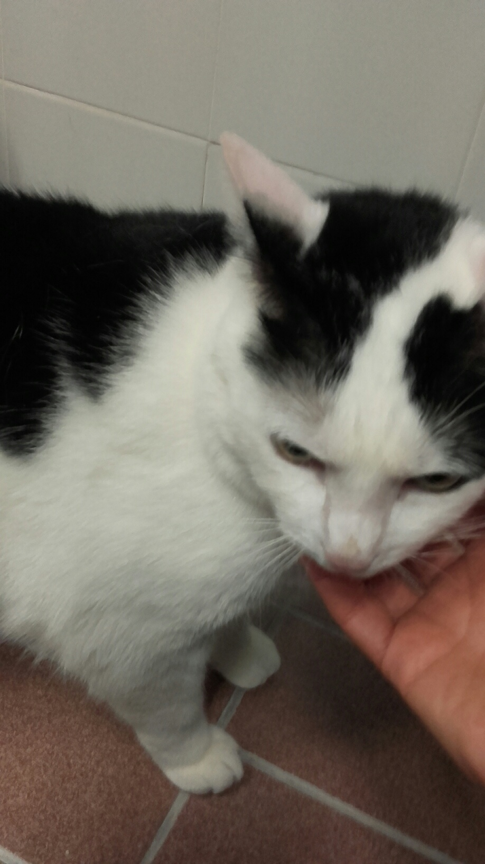
DUDU’ UN GATTO DA SALVARE
Dudù è un bel gattone di 2 anni, con un trascorso problematico che ha già condizionato negativamente la sua vita : nella sua casa , per diversi motivi, non si sentiva a proprio agio e manifestava lo stress e la sofferenza con atteggiamenti anche aggressivi nei confronti della famiglia, la quale non riuscendo a gestirlo lo teneva isolato in una stanza senza possibilità di contatti umani. Poi è stato accolto dalle volontarie per provvedere al suo futuro.
Ora Dudù si trova in pensione e l’incontro con le persone , soprattutto con due volontarie, ha lasciato tutti meravigliati: Dudù è andato loro incontro facendo fusa sonore, strisciando la propria testolina contro la mano a richiedere continue carezze, buttandosi quasi a pancia all’aria. Rimane comunque un gatto da conoscere con pazienza e rispetto, perché come tutti i felini custodisce un mondo segreto dietro gli occhi di giada, e non sempre si hanno gli strumenti per comprenderlo; ad alcune persone mostra di non gradire la loro presenza soffiando (cosa certo non insolita per chi conosce i gatti), per cui certamente va molto a simpatia nella scelta degli umani a cui dare confidenza.
Vista la situazione iniziale, si era pensato che l’unica alternativa per lui fosse il gattile. Ma le volontarie che hanno avuto il privilegio di conoscere il suo lato tenero e coccolone hanno iniziato a sognare per lui un miracolo ed ora affidano questo sogno ad un appello, perché arrivi ad una persona speciale: un umano esperto del mondo felino, disposto a compiere un percorso di conoscenza reciproca e a rispettare i suoi tempi ed i suoi spazi, con serenità e pazienza.
Dudù non ha mai convissuto con altri gatti, quindi l’eventuale conoscenza anche con altri felini dovrà essere molto graduale e compiuta con estrema attenzione. Non sempre i sogni si realizzano… ma noi tutte incrociamo le dita per Dudù e siamo certe che, là fuori, qualcuno di speciale si accorgerà di lui.
Per conoscere Dudù e per maggiori informazioni: 3398952135

